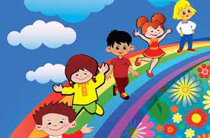

ЈЕДНОСМЕНСКИ РАД – ВЕСЕЛА ШКОЛИЦА
Наставник: Мирјана Коканов – 4. разред, (3 часа недељно)

2023/2024. год.

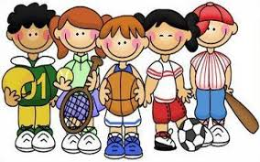
Назив активности: У здравом телу здрав дух
Циљеви:
- Развој моторике, равнотеже, брзине, снаге, прецизности, правилан развој и држање тела. Изграђивање потребе и навике за бављење спортским активностима,
- Развијање и практиковање здравих животних стилова, свести о важности сопственог здравља и безбедности, потребе неговања и развоја физичких способности,
- Пун интелектуални, емоционални, социјални, морални и физички развој сваког детета/ученика, у складу са његовим узрастом, развојним потребама и интересовањима,
- Упознавање ученика са спортовима који нису обухваћени наставним планом и програмом.
Исходи:
- Ученици ће бити способни да раде ефикасно са другима као чланови тима, групе, организације, заједнице,
- Ученик правило изводи вежбе обликовања тела и разуме значај вежбања за очување здравља,
- Ученик познаје различите врсте спортова,
- Ученик одговорно и ефикасно управљају собом и својим активностима, ефикасно и конструктивно учествују у свим облицима радног и друштвеног живота, поштују људска
- Формирање морално –вољних квалитета личности;
- Промовисање позитивних социјалних интеракција;

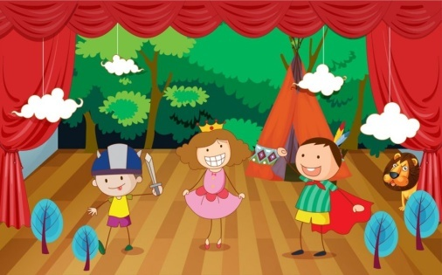

Назив активности: Наша мала позорница
Циљеви : Неговање говорне и сценске културе ученика. Развијање природности израза и сценског наступа и креативности. Развијање самоконтроле и самокритичности.Оспособљавање ученика да радећи у тиму ефикасно и конструктивно учествује у активностима. Поштовање различитости и особености сваког појединца. Развијање културе дијалога, ненасилне комуникације и побољшање школског етоса.
Очекивани исходи : Ученик учествује у тимском раду, има развијену способност за концентрацију и способност за јавне наступе. Ученик је креативан, самокритичан. Поштује различитости и особености сваког појединца.
Активности ученика
- Изводи говорне вежбе
- Глуми, поистовећује се са драмском улогом
- Имитира, овладава пантомимом, невербалном комуникацијом
Наставне методе и облици: демонстративна, текстуална, вербална, дијалошка

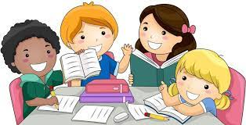

Назив активности: Играмо се и учимо
Циљеви : овладавање различитим техникама учења.Учимо кроз низ радионица које су замишљене у форми квизова, израдом паноа, мапа ума,асоцијација. Деца активно, самостално, кроз игру обнављају садржаје обрађене у редовној настави. Такмичарски дух је посебно истакнут, додатно мотивише и подстиче на рад.
Исходи:
- Ученик проширује постојећа знања из различитих области,
- Ученик примењује, у зависности од својих способности, стечено знање
- Ученик напредује у складу са својим могућностима

Активности ученика
- Слуша, посматра, упоређује, манипулише словима и бројевима
- Решава ребусе, питалице, асоцијације
- Уочава, издваја и објашњава кључне речи
- Црта мапу ума на тематски задате теме
- Илуструје и на сликовит начин представља градиво
- Ради на изради паноа
- Учествује у тимском раду

Наставне методе и облици: демонстративна, текстуална, вербална, дијалошка
Наставна средства: хамер папир, фломастери, маркери, наставни листићи, стикери, power point презентације, пројектор

